**南京嘉环科技有限公司**

**2014校园招聘简章**

**一、公司简介**

**通信服务，业界领先**

嘉环科技成立于1998年，是国内领先的通信及信息化领域综合服务提供商，提供通信网络的规划设计、工程施工、设备调试、综合代维、无线网规网优、培训咨询、系统集成、软件开发及行业应用等一体化综合服务。业务覆盖江苏、上海、广东、山东、湖北、福建、广西、浙江、安徽、江西、四川等省份。

**紧随全球领先技术，铸就嘉环服务品牌**

嘉环公司的主要客户是中国移动、中国电信、中国联通、广电、华为、中兴、阿朗、烽火等。嘉环公司是全球领先的通信、信息化解决方案供应商华为公司和中兴公司的战略合作伙伴。嘉环公司连续四年被评为江苏移动优秀合作伙伴。

嘉环公司具备工信部颁发的“通信信息网络系统集成”甲级资质、建设部颁发的“通信工程施工总承包”三级资质以及中国通信企业协会颁发的通信网络代维外包资质。近年连续获得“通信行业诚信建设企业”称号。

**管理体系规范健全，实施以人为本战略**

嘉环公司已建成业内独创的集办公流程、项目管理、资源调配及管理一体化的信息化系统，为客户提供无缝协同的精细化管理服务。公司2003年就通过ISO9001质量管理体系认证，已实现以客户为中心的服务理念。嘉环公司也是国际环境管理体系认证和职业健康安全管理体系认证的贯标单位。

公司现有正式员工2000余名，其中70％以上为专业技术人员，项目经理及管理人员约占20％，其中持有各类专业认证证书和获得从业资格的人员有1800余人。公司管理层都是具备10年以上通信、信息化行业经验。

**公司愿景**

**创造**一流的通信、信息化综合服务品牌，提高并融入产业核心竞争力，与**合作**伙伴共同实现“科技改变生活”的**梦想**，并一起获得更大发展。

**公司人才观**

尊重知识、珍惜人才；员工的素质是创造财富的源泉，员工的责任感决定公司的命运。

干一行、爱一行、专一行、成一行；**成就**来自于做好每一个平凡的工作，**人才**就是能够把每一件小事都能做得很**精彩**。

**二、2014届应届本科毕业生招聘岗位相关信息**

**1、招聘岗位**

|  |  |  |  |
| --- | --- | --- | --- |
| **招聘岗位** | **计划招聘人数** | **工作职责** | **任职条件** |
| 通信工程师 | **50** | 传输网、无线网、核心网工程督导、数据调试、测试，通信网络维护及优化 | 1、应届通信、电子、计算机等相关专业统招本科以上学历；  2、吃苦耐劳，有责任心和团队协作精神；  3、较好的语言表达能力和总结分析能力；  4、能适应定期或不定期出差；  5、党员、学生干部，获得过奖学金的学生优先考虑。 |
| 网络工程师 | **30** | 数据网、接入网、计算机网络工程督导、数据调试、测试、网络维护及优化 |
| 网规网优工程师 | **50** | 从事移动通信网络系统的优化工作，负责解决方案的输出与跟踪，提高用户感知度等 |
| 勘测设计工程师 | **10** | 负责通信系统现场勘查、方案设计、预算编制及设计说明编写、工程图纸绘制 |
| 培训讲师 | **10** | 交付华为及全球运营商客户初/中/高级产品与技术培训。参与企业、运营商定制业务及高校专项培训业务的拓展和支撑。 |
| 人事 | **2** | 实施人力资源招聘、培训、绩效考核、员工关系等模块工作。 | 人力资源、企业管理等相关专业统招本科 |

**2、员工培养和职业规划**

**业务部门员工发展分两条线：管理线和技术线，具体如下：**

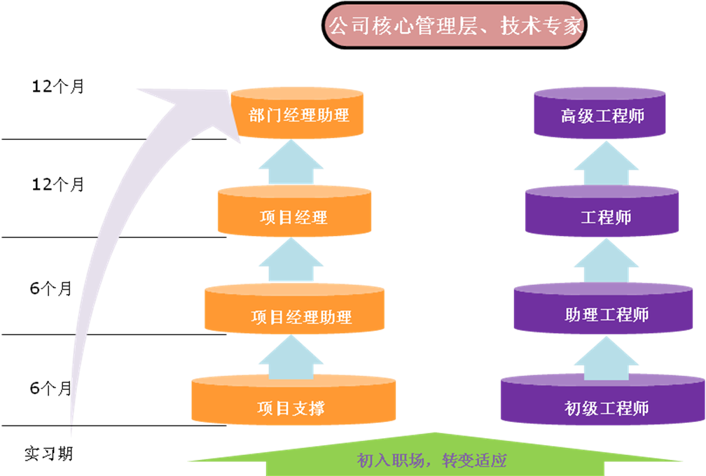

**后勤岗位员工职业发展**



**3、薪资待遇**

公司提供具有市场竞争力的薪酬；

先进、系统的行业专业知识和业务技能培训，并提供专业职称考试；

公司提供宿舍（或住宿补贴）及其他福利津贴；

公平的竞争和发展机会；

宽松和谐的工作环境。

**实习待遇：**

70-80元/天，根据工作需要提供电脑补贴、手机话费补贴；

公司提供住宿和意外险；

**4、招聘流程和简历投递方式**



欢迎登陆以下网站查看详细招聘信息：

**嘉环公司网站、前程无忧、智联招聘**

公司网站：[www.bestlink.com.cn](http://www.bestlink.com.cn)

公司地址 : 南京市雨花台区软件大道48号苏豪广场A座南区

**简历投递 ：**[**jhhr@bestlink.com.cn**](mailto:jhhr@bestlink.com.cn)**；hrd2012-1@bestlink.com.cn。**

**To be a Bestlinker,**

**To be the Best!**

**加入嘉环，成就卓越！**

**招聘会时间：2013年11月4日下午14：30**

**地点：教学主楼0246报告厅**